German

C
Hallo

Guten Tag

Tschüss

Year 7 My World

Student name: ………………………………….

How do I talk and write about my family and pets?

Contents

Did you know? | 3
Big Question and Small Questions | 4
Essential Knowledge (key vocabulary) | 5
Sentence Builders | 6-8
Writing | 9
Reading | 10
Exercises | 11
Speaking | 13

What’s the Story?

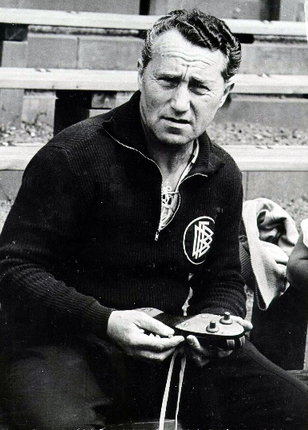
I am just a cobbler; a lowly shoemaker, and this is my story. On a stormy night in 1954, watching the underdog West German national team practicing for the World Cup in Bern, Switzerland, I saw our football players sliding and slipping around a damp and muddy field left and right. Soaked through, cold and tired of watching the footballers slide and fall, an idea came to me; an idea that would change football; nay; the world forever!
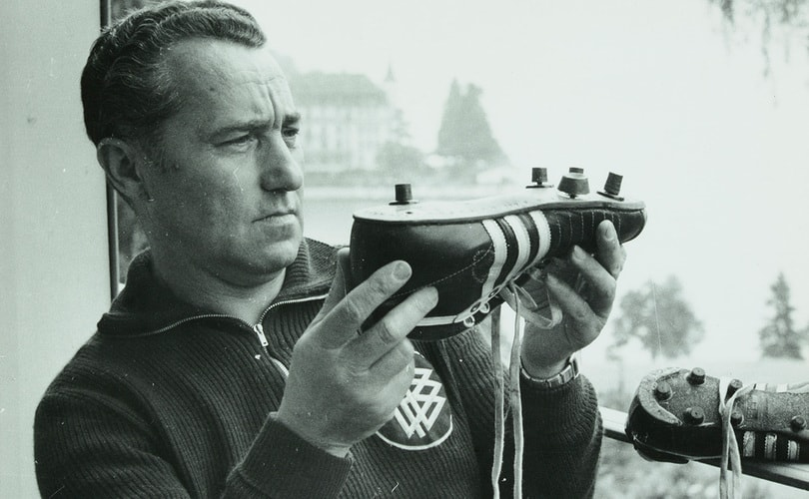
Little did I know that the West German team, sporting my classic triple striped Dassler sport shoes, would go on to win the 1954 World Cup Final, beating Hungary 3-2. In part, the team would credit the idea that had struck me on that cold and wet night in Germany.
Sport shoes at the time were reasonably uniform – the same basic shoe would be used for football, rugby, tennis, badminton - you name it. My idea to add screw-inserted studs to help our players to better grip the football pitch proved to be a major factor in the miraculous West German victory.

Why does this matter?

Adidas is everywhere nowadays. From its humble origins in West Germany, it has grown into one of the largest international brands, selling twenty thousand million euros’ worth of trainers every year.

Sounds familiar?
You can see Adidas shoes and shops on every high street in the world, and screw-inserted studs are the accepted norm for football boots to this day.

Did you know?

German is fast becoming the most useful European language, with lots of companies insisting on their EU-trading employees having some level of German!

Over 130 million people worldwide speak German! Learning a foreign language lets you in to an amazing international community!

German children often learn English from the age of six years old! However, that does not stop them from being very impressed when our students visit them and show off their German skills!

The English language is more closely connected to German than it is to French, Spanish or even Latin!

Curricular Concepts
Have you ever noticed how some of the things you study in one subject appear in another subject too?

Students are able to understand their work more and remember more if there are clear links between subjects. Throughout your learning at Colton Hills, we will be asking you to think about some of the most important ideas in the world to enable you learning to be deeper than ever before. Look for these ‘curricular concepts’ in your learning.

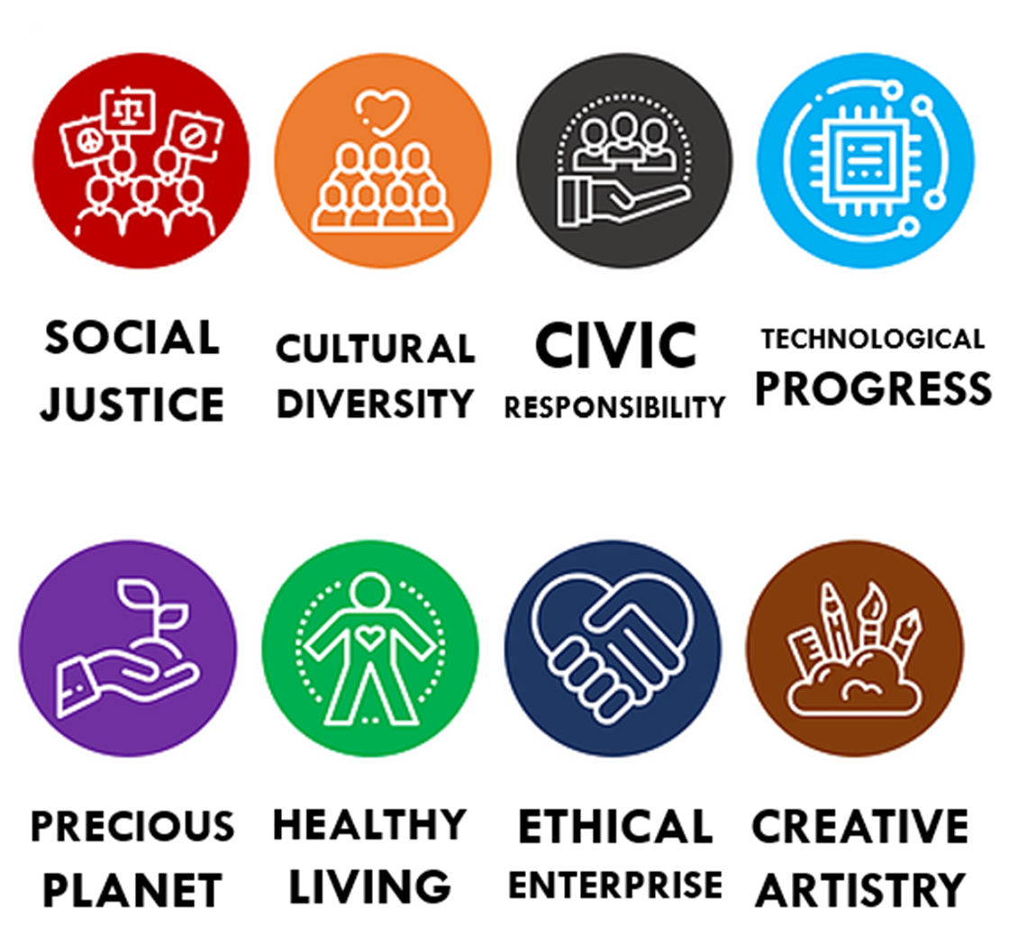
How do I talk and write about giving basic information and introducing myself in German?
7. How do I describe myself in German?
6. How do I give my birthday in German?
9. How do I say what my favourite things are in German?
5. How do I say numbers 1-31 in German?
8. How do I say where I am from and what languages I speak in German?
4. How do I give my age in German?
1. How do I say hello and introduce myself in German?
3. How do I say numbers 1-20 and say the alphabet in German?
2. How do I hold a basic conversation with another student in German?
Knowledge Organiser Year 7 German The Basics
MONTHS

Januar Juli
Februar August
März September
April Oktober
Mai November
Juni Dezember
DAYS OF THE WEEK

Montag Monday
Dienstag Tuesday
Mittwoch Wednesday
Donnerstag Thursday
Freitag Friday
Samstag Saturday
Sonntag Sunday
QUESTIONS

Wie geht’s? How are you?
Wie heißt du? What is your name?
Wie schreibt man das? How do you spell that?
Wie alt bist du? How old are you?
Wann hast du Geburtstag? When is your birthday?
Woher kommst du? Where are you from?
Wo wohnst du? Where do you live?
Was sprichst du? What do you speak?
GREETINGS

Guten Tag Hello/ Good day
Guten Morgen Good morning
Guten Abend Good evening
Gute Nacht Good night
Wie geht’s? How are you?
Gut, danke. Fine, thanks
Hallo. Hello
Auf Wiedersehen. Goodbye
Tschüs Bye
Ja Yes
Nein No
Danke Thank you
Bitte Please

What are you like?
Ich bin I am
Er ist he is
Sie ist she is
musikalisch musical
sportlich sporty
kreativ creative
freundlich friendly
lustig funny
launisch moody
faul lazy
fleiβig hard working
laut loud
intelligent intelligent
schüchtern shy
sehr very
ziemlich quite
nicht not
oft often
selten rarely
manchmal sometimes

Countries
Ich komme aus
England
Schottland
Wales
Irland
Deutschland
Österreich
die Schweiz
Indien
Rumänien
die Slovakei
Tschechien
Spanien
Italien
die Niederlande

GIVING PERSONAL INFORMATION

Ich heiße …………. My name is .......
Mein Name ist …… My name is ....
Das schreibt man ...... You spell it .......
Ich bin elf Jahre alt. I am eleven years old.
Ich bin zwölf Jahre alt. I am twelve years old.
Ich habe am ..... Geburtstag My birthday is on the .
Ich wohne in ...................... I live in .....
Ich komme aus .... I come from ...
Ich bin............................ I am......

Languages
Ich spreche
Englisch
Deutsch
Französisch
Spanisch
Russisch
Polnisch
Tschechisch
Rumänisch
Italienisch
Arabisch
Slowakisch
Niederlandisch
Favourite things

Meine Lieblingsmusik my favourite music
Meine Lieblingszahl my favourite number
Meine Lieblingsfuβballmannschaft
My favourite football team
Meine Lieblingssendung my favourite programme
Mein Lieblingssport my favourite sport
Mein Lieblingsmonat my favourite month
Mein Lieblingstag my favourite day
Mein Lieblingsspiel my favourite game
Mein Lieblingsland my favourite country
Mein Lieblingsauto my favourite car

NUMBERS 40-100
40 vierzig
50 fünfzig
60 sechzig
70 siebzig
80 achtzig
90 neunzig
100 hundert
NUMBERS 21 – 30
- einundzwanzig
- zweiundzwanzig
- dreiundzwanzig
- vierundzwanzig
- fünfundzwanzig
- sechsundzwanzig
- siebenundzwanzig
- achtundzwanzig
- neunundzwanzig
- dreißig
NUMBERS 1 – 20
- eins
- zwei
- drei
- vier
- fünf
- sechs
- sieben
- acht
- neun
- zehn
- elf
- zwölf
- dreizehn
- vierzehn
- fünfzehn
- sechzehn
- siebzehn
- achtzehn
- neunzehn
- zwanzig

Sentence Builders Use these in your Speaking and Writing Work
Introducing yourself and having a conversation:
Person 1 | Person 2
Guten Tag! Guten Morgen!  Wie heißt du?  Ich heiße Jen . Wie schreibt man das?  Man schreibt das J e n. Wie geht’s?  Ich bin gut, danke.  Tschüs! | Hallo! Guten Abend! Gute Nacht!  Ich heiße Bill . Wie heißt du?  Man schreibt das B i l l. Wie schreibt man Jen?  Gut, danke! Und du?  Auf Wiedersehen!

Giving your age and birthday in German:
Wie alt bist du?/ist er/sie? |  |  | Wann hast du Geburtstag?/hat er/sie Geburtstag?
Ich bin  Er ist  Sie ist | - ein  - zwei  - drei  - vier  - fünf  - sechs  - sieben  - acht  - neun  - zehn  - elf  - zwölf | Jahre alt. | Ich habe am  Er hat am  Sie hat am | 1st ersten  2nd zweiten  3rd dritten  4th vierten  5-6th number +ten  7th siebten  8-19th number +ten  20th zwanzigsten  21-31st number +sten | Januar  Februar  März  April  Mai  Juni  Juli  August  September  Oktober  November  Dezember | Geburtstag.

Saying where you are from, what languages you speak and where you live:
Woher kommst du?/kommt er/sie? |  | Was sprichst du?/spricht er/sie? |  | Wo wohnst du?/wohnt er/sie?
Ich komme aus  Er kommt aus  Sie kommt aus | England  Schottland  Wales  Irland  Deutschland  Österreich  die Schweiz  Indien  Rumänien  die Slovakei  Tschechien  Spanien  Italien  die Niederlande | Ich spreche  Er spricht  Sie spricht | Englisch.  Deutsch.  Französisch.  Spanisch.  Russisch.  Polnisch.  Tschechisch.  Rumänisch.  Italienisch.  Arabisch.  Slowakisch.  Niederlandisch. | Ich wohne in  Er wohnt in  Sie wohnt in | Wolverhampton, in  Glasgow, in  Cardiff, in  Cork, in  Berlin, in  Wien, in  Genf, in  Delhi, in  Bucharest, in  Bratislava, in  Prague, in  Granada, in  Milan, in | England  Schottland  Wales  Irland  Deutschland  Österreich  die Schweiz  Indien  Rumänien  die Slovakei  Tschechien  Spanien  Italien  die Niederlande

Saying what you are like:
Wie bist du? |  |  | Wie ist er? |  |  | Wie ist sie?
Ich bin | oft  manchmal  sehr  nie  ziemlich  selten | musikalisch  sportlich  kreativ  freundlich  lustig  launisch  faul  fleiβig  laut  intelligent  schüchtern | Er ist | oft  manchmal  sehr  nie  ziemlich  selten | musikalisch  sportlich  kreativ  freundlich  lustig  launisch  faul  fleiβig  laut  intelligent  schüchtern | Sie ist | oft  manchmal  sehr  nie  ziemlich  selten | musikalisch  sportlich  kreativ  freundlich  lustig  launisch  faul  fleiβig  laut  intelligent  schüchtern

Saying your favourite things:
Was ist dein(e) Lieblings…
Meine Lieblingsmusik ist Rockmusik
Meine Lieblingszahl ist neunzehn
Meine Lieblingsfuβballmannschaft ist Dortmund
Meine Lieblingssendung ist The Simpsons
Mein Lieblingssport ist Fußball
Mein Lieblingsmonat ist Juli
Mein Lieblingstag ist Dienstag
Mein Lieblingsspiel ist Super Mario
Mein Lieblingsland ist Deutschland
Mein Lieblingsauto ist Volkswagen
Assessment Writing

In your writing you will be expected to write in German on this topic progressing from words to phrases to sentences to linked sentences. You will initially write these sentences with the help of the sentence builders but will also aim to write them without any support, in test conditions.

Example of phrases:
Guten Tag
Ich bin gut, danke.
Er ist elf Jahre alt.
Sie ist lustig.

Examples of longer, linked sentences:
Mein Name ist David und ich wohne in Wolverhampton.
Ich spreche Englisch, Arabisch und Spanisch, und ich komme aus Milan, in Spanien.
Ich bin dreizehn Jahre alt und ich bin ziemlich kreativ aber sehr faul.
Er heißt Erik und er kommt aus Schottland.

Assessing your reading skills.
To assess your reading skills you need to be able to read and understand sentences, short paragraphs and longer paragraphs in German. You will need to be able to pick out general gist and specific details. You may even need to translate. Here are 3 examples of reading texts and tasks for this topic.

Type 1 Answer questions in English
Text 1: Guten Tag! Ich heiße Hannah und ich bin zehn Jahre alt. Ich komme aus Polen aber ich wohne in Wolverhampton. Ich bin kreativ aber launisch und ich spreche Englisch, Deutsch und Polnisch. Auf Wiedersehen!

Text 2: Hallo! Wie geht’s? Ich heiße Franz. Ich bin zwölf Jahre alt und ich wohne in Coventry. Ich komme aus Hamburg. Ich bin nett und laut aber faul. Tschüss!

1. Who lives in Coventry?
2. Who speaks Polish?
3. Who asks how you are doing?
4. Who lives in Wolverhampton?
5. Who comes from Hamburg?
6. Who is lazy?

Type 2 Translate into English

Guten Tag, wie geht’s? Ich heiße Lara und ich bin elf Jahre alt. Ich komme aus Österreich aber ich wohne in Spanien. Ich bin lustig, schüchtern und sportlich, aber ich bin auch launisch. Ich spreche Spanisch und Französisch und ich habe am zweiundzwanzigsten Juli Geburtstag.

Type 3 True or False

True or false? If the statement is false, provide the correct information.
Ich heiße Klaus und ich komme aus Magdeburg, in Deutschland, aber ich wohne in Manchester. Ich bin vierzehn Jahre alt und ich habe am dreizehnten Mai Geburtstag. Ich spreche Deutsch und Französisch. Mein Lieblingsauto ist Mercedes-Benz und mein Lieblingszahl ist neunzig. Ich bin sehr sportlich aber selten lustig.
- The boy is called Johann.
- He is 14 years old.
- His birthday is the 30th May.
- He speaks Polish and French.
- His favourite football team is Mercedes-Benz.
- His favourite number is 90.
- He is always funny.

1: Reading: Correct the spellings:
1. Guten Targ! __________________
2. Ich heise John. __________________
3. Hello! __________________
4. Auf wiedesehen. __________________
5. Wie geit’s? __________________
6. Ich bin gut, dank! __________________
7. Ic bin schlecht, danke! __________________
8. Tschuss! __________________

2: Speaking:
Wie heißt du? | Wie geht’s?

3: Listening: Write the letters as your teacher says them:
1 6
2 7
3 8
4 9
5 10

4: Writing: Write the spellings of these names phonetically:
1. Katherine ____________________________________
2. Torsten ____________________________________
3. Franz ____________________________________
4. Jurgen ____________________________________

5: Speaking:
Wie heißt du? | Wie bist du?

6: Writing: Write seven sentences in your books saying what you and the other members of your class are like. Use the information in the Speaking table:
Ich bin… John ist…

7: Listening: Write the numbers as your teacher says them:
1a b
2a b
3a b
4a b

8: Reading: Complete the sums, writing the answers in full German words:
1. eins + zwei = __________________
2. zwölf - acht = __________________
3. drei + vier = __________________
4. vier + fünf = __________________
5. acht - sechs = __________________
6. zehn - zwei = __________________
7. fünf + vier = __________________
8. elf - drei = __________________

9: Speaking:
Wie alt bist du?

10: Writing: Make these numbers into dates, for example: ein: ersten
1. zwei _______________
2. vierzehn _______________
3. sieben _______________
4. acht _______________
5. zwölf _______________
6. sechzehn _______________
7. neun _______________
8. zehn _______________
9. drei _______________
10. elf _______________

11: Reading: Put lines in the sentences where the spaces should be:
1. ichheißeEllenundichbinzehnJahrealt
2. gutenTagwiegeht’s?
3. ichkommeausFrankreichaberichwohneinBerlin
4. ichhabeamdreizehntenJuliGeburtstag
5. meinGeburtstagistamsiebtenMai

12: Reading: Translate the sentences into English:
1. Ich habe am elften Juli Geburtstag.
______________________________________________________________
2. Angela hat am sechzehnten April Geburtstag.
______________________________________________________________
3. Michaela hat am vierten September Geburtstag.
______________________________________________________________
4. Ich habe am dreiundzwanzigsten Dezember Geburtstag.
______________________________________________________________
5. Daniel hat am einunddreiβigsten März Geburtstag.
______________________________________________________________
6. Richard hat am achten Oktober Geburtstag.
______________________________________________________________

13: Writing: Translate the sentences into German:
1. My birthday is on the 18th of May.
______________________________________________________________
2. Roger’s birthday is on the 14th September.
______________________________________________________________
3. Alex’s birthday is on the 3rd of June.
______________________________________________________________
4. Omar’s birthday is on the 27th July.
______________________________________________________________
5. Laurie’s birthday is on the 31st of March.
______________________________________________________________
6. Amy’s birthday is on the 8th of June.
______________________________________________________________

14: Writing Unscramble the letters in the words to make the days of the week:
towtMihc ___________________
mStasga ___________________
gtanoM ___________________
ieFrgat ___________________
ngonareDt ___________________
nStogna ___________________
Dentasgi __________________

15: Listening: Listen and fill in the blanks:
1. Ich heiβe Maria. Ich komme aus _______________________.
2. Ich heiβe __________________. Ich komme aus Italien.
3. Ich ____________ Vanessa. Ich komme aus Schottland.
4. Ich heiβe Charlie. Ich komme aus ______________________.
5. Ich bin Sascha. Ich komme aus ________________________.

16: Speaking:
Woher kommst du? | Was sprichst du?

17: Listening: Listen to the sentences and write where the person is from and what they speak:
1a b 6a b

2a b 7a b

3a b 8a b

4a b 9a b

5a b 10a b

18: Reading: Find the differences in the texts and highlight or underline them:
Text 1 | Text 2 | Text 3
Guten Tag, wie geht’s? Ich heiße Lara und ich bin elf Jahre alt. Ich komme aus Österreich aber ich wohne in Spanien. Ich bin lustig, schüchtern und sportlich, aber ich bin auch launisch. Ich spreche Spanisch und Französisch und ich habe am zweiundzwanzigsten Juli Geburtstag. | Guten Tag, wie geht’s? Ich heiße Laura und ich bin elf Jahre alt. Ich komme aus Spanien aber ich wohne in Frankreich. Ich bin lustig, laut und sportlich, aber ich bin auch launisch. Ich spreche Deutsch und Französisch und ich habe am zweiundzwanzigsten April Geburtstag. | Guten Tag, wie geht’s? Ich heiße Tara und ich bin zehn Jahre alt. Ich komme aus Österreich aber ich wohne in Spanien. Ich bin lustig, laut und sportlich, aber ich bin auch faul. Ich spreche Spanisch und Französisch und ich habe am sechsundzwanzigsten April Geburtstag.

19: Reading: Answer the questions using the above texts:
- What languages does Tara speak? ______________________________
- Where is Laura from? ______________________________
- Who is moody? ______________________________
- Who comes from Austria? ______________________________
- When is Lara’s birthday? ______________________________
- Who is 10 years old? ______________________________
- Who is born in July? ______________________________
- What is Tara’s birthday? ______________________________
- How old is Laura? ______________________________
- Who comes from Spain? ______________________________
20: Speaking:
Ich habe | und | aber

22: Reading: Match the English to the German:
1. Mein Lieblingssport ist Fußball A. My favourite team is Dortmund
2. Meine Lieblingfarbe ist blau B. My favourite day is Thursday
3. Mein Lieblingstag ist Donnerstag C. My favourite singer is Nena
4. Mein Lieblingsmonat ist Juni D. My favourite sport is football
5. Meine Lieblingsfußballmannschaft ist Dortmund E. My favourite colour is blue
6. Mein Lieblingssänger ist Nena F. My favourite month is June
7. Mein Lieblingsland ist Spanien G. My favourite film is Jaws
8. Mein Lieblingsfilm ist Jaws H. My favourite country is Spain

23: Speaking:
Name… | Mein Lieblings….

24: Reading: Put lines in the sentences where the spaces should be:
1. meinlieblingssportistkricket
2. meinelieblingsfarbeistrot
3. meinlieblingsmonatistmai
4. meinlieblingslandistfrankreich
5. ichhabeeinencomputer
6. ichhabekeinhandy
7. duhasteinegitarre
8. erhatkeinenapfel

25: Listening:
Name… | Mein Lieblings…. | Ich habe…

Assessment Speaking
German Question | English Meaning | Sample answer | English meaning | Your answer
Wie heißt du? | What is your name? | Ich heiße Angela. | My name is Angela
Wie schreibt man das? | How do you write that? | Man schreibt das A N G E L A | You write that A N G E L A
Wie geht’s? | How are you? | Ich bin gut, danke. | I am good, thanks.
Wie alt bist du? | How old are you? | Ich bin zwölf Jahre alt. | I am 12 years old
Wann hast du Geburtstag? | When is your birthday? | Ich habe am elften Oktober Geburtstag. | My birthday is the 11th of October.
Woher kommst du? | Where do you come from? | Ich komme aus Polen. | I come from Poland.
Was sprichst du? | What do you speak? | Ich spreche Polnisch und Arabisch | I speak Polish and Arabic.
Wo wohnst du? | Where do you live? | Ich wohne in Smethwick, in England. | I live in Smethwick, in England.
Was ist dein Lieblingsland? | What is your favourite country? | Mein Lieblingsland ist Italien. | My favourite country is Italy.

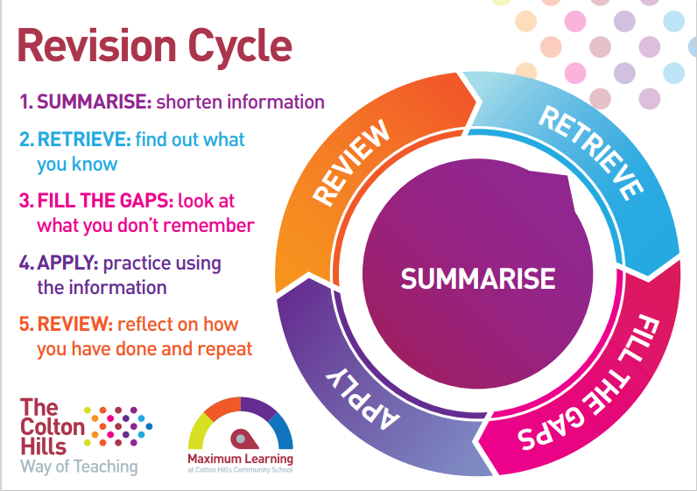

Retrieval Information
How do I revise for German? How do I practise vocabulary and grammar?
Quick Tips
- Make your own vocabulary book.
- You could break it down by topic
- You could break it down by types of words
e.g. verbs, adjectives, etc.
- Make flashcards with German on one side
and English on the other.
- Create mind maps for each topic.
- Record yourself saying words or phrases
on your phone or device and listen to them.
- Stick posters/labels around your room with German
words and pictures.
- Ask someone else to test you.
- Little and often is best
- e.g. 10-15 minutes a day
Useful Websites & Apps
- mygerman.org
- DictLeo
- Word Reference
- Duolingo
- Linguascope
- Memrise
- Use ‘chunking’
- e.g. learn phrases, rather than
single words.

How to revise
Step 1: cover up the English and establish which words/phrases you already understand.
Step 2: for any words you didn’t know, write out the meaning in German and English 5 times.
Step 3: cover up the English again and try to write the German word or phrase from memory.
Step 4: Repeat the process.

When you can recall the vocabulary on pages 7-8 without looking at any notes, you are ready for the exam!

